DART
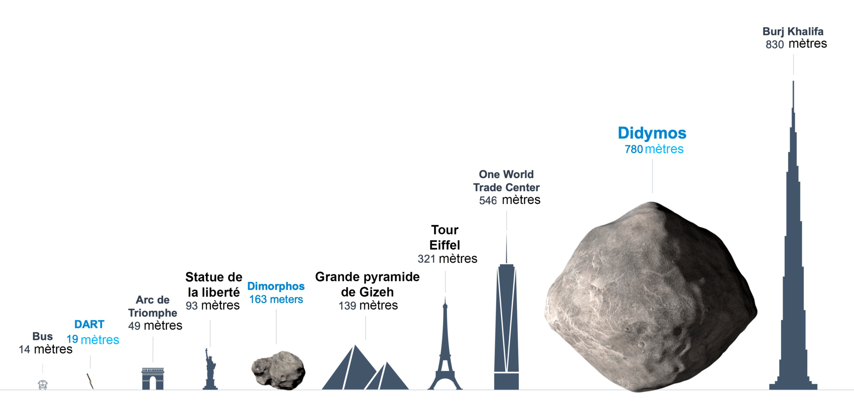https://fr.wikipedia.org/wiki/Double_Asteroid_Redirection_Test
Double Asteroid Redirection Test (« Test de déviation d'un astéroïde double »), généralement désignée par son acronyme DART, est une mission de l'agence spatiale américaine, la NASA, qui a testé pour la première fois une méthode permettant de dévier un astéroïde susceptible de s'écraser sur la Terre (astéroïde géocroiseur). L'objectif est d'évaluer l'utilisation de l'impact cinétique d'un engin spatial pour modifier la trajectoire de l'astéroïde, de manière qu'il évite la Terre. La mission fait partie du programme de défense planétaire de l'agence spatiale américaine, mis sur pied à compter de la fin des années 1990 et qui comprend également le recensement exhaustif des astéroïdes géocroiseurs présentant un risque notable de par leur taille à l'aide d'observatoires terrestres et spatiaux.
Pour évaluer la méthode de l'impact cinétique, les 550 kgde la sonde spatiale DART ont été lancés à la vitesse de 23 700 km/hsur la surface du petit astéroïde Dimorphos (160 m de diamètre), qui orbite autour de l'astéroïde (65803) Didymos. La modification de la période orbitale de Dimorphos autour de Didymos, résultant de l'impact, doit permettre d'affiner les modèles existants en précisant l'incidence aujourd'hui mal maitrisée de paramètres tels que la structure de l'objet impacté (porosité), la nature des matériaux dont il est constitué ainsi que la valeur de la poussée supplémentaire fournie par les éjectas projetés dans l'espace. Aucun des deux astéroïdes ne se trouve sur une trajectoire d'impact avec la Terre, avant comme après ce test.
https://fr.wikipedia.org/wiki/Double_Asteroid_Redirection_Test
1. Montrer que l’énergie de la sonde DART lors de l’impact est d’environ 12 milliards de joule.
2. Comparer cette valeur avec une voiture d’une tonne qui roule sur l’autoroute à 130km/h.

